1. ЛАБОРАТОРНАЯ РАБОТА № 1
тема: Первоначальная настройка Git
Цель: провести первоначальную настройку системы контроля версий Git, инициализировать каталог для работы, научиться распознавать состояния файлов (untracked, modified, staged, committed) по выводу команды git status, зафиксировать несколько последовательных изменений отдельными коммитами и изучить получившуюся историю коммитов.

Выполнение работы

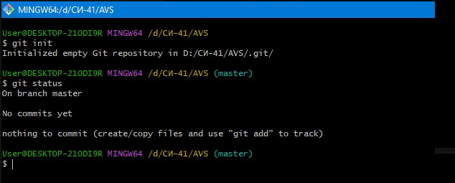
Рисунок 1 – Инициализация репозитория
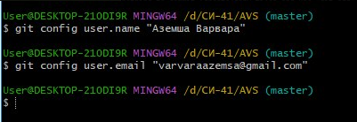
Рисунок 2 – Установка имени и e-mail для данного репозитория
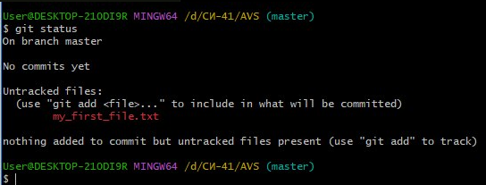
Рисунок 3 – Выполнение git status
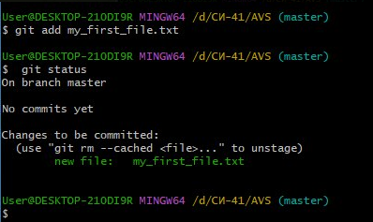
Рисунок 4 – Индексирование файла командой git add my_first_file.txt
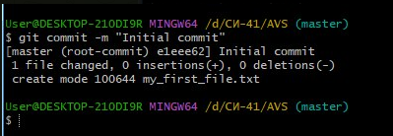
Рисунок 5 – Первый коммит
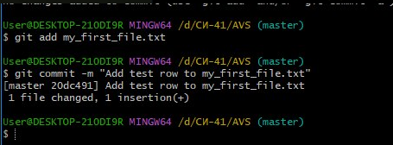
Рисунок 6 – Второй коммит
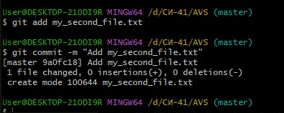
Рисунок 7 – Третий коммит
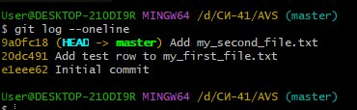
Рисунок 8 – История коммитов

Контрольные вопросы
- Чем отличаются друг от друга рабочий каталог (working directory),
индекс (staging area) и репозиторий (.git directory)?
– Рабочий каталог — файлы проекта на компьютере.
– Индекс — подготовленные для коммита изменения.
– Репозиторий — история проекта и метаданные в скрытой папке .git.
2. Какие состояния может принимать файл в Git и какими командами
осуществляются переходы между ними?
– Untracked (неотслеживаемый) → git add <file> → Tracked(отслеживаемый).
– Tracked: Modified (изменённый) → git add <file> → Staged
(подготовленный).
Staged (подготовленный) → git commit → Committed (зафиксированный).
Committed (зафиксированный) может быть возвращен в состояние Modified через git checkout <file> или git reset.
3. Почему информация об авторе коммита (user.name, user.email) не
должна изменяться после того, как коммит опубликован в общем
репозитории?
Информация об авторе коммита не должна изменяться после публикации коммита в общем репозитории, поскольку это может привести к путанице и недопониманию в истории проекта. Коммиты являются частью общей истории, и изменение авторства может вызвать вопросы о том, кто действительно внес изменения. Это также нарушает целостность истории проекта.
4. В чем разница между настройками Git на уровне local и --global?
Почему в данной работе используется local-уровень
– Local — для конкретного репозитория. – Global — для всех репозиториев на компьютере.

